輔仁大學管理學院微積分主題式教材

－ 導數 Derivative

1. 主題介紹

本單元之主題為導數(Derivative)，而本教材將分為五個部分，分別為書面教材、shiny應用介面、code 程式介紹、習題應用以及實際案例，shiny應用介面將採用微分函數以及mosaic套件呈現方程式的結果，習題應用則是採用講義後的習題進行程式及圖表的展現，實際案例則是將特定議題作為內容，藉由shiny應用介面進行呈現。

1. 導數定義

導數的意義分為一般意義及幾何意義，以下針對這兩種定義作說明 :

1. 一般意義 :

假設有一函數 $y=f(x)$，且 $x$ 以及對應之 $y皆屬於實數，$ 而當 $x$ 在 $x_{0}$ 獲得增量 $∆x$，同時相對應 $y$ 獲得增量 $∆y$，且若 $∆y$ 與 $∆x$ 之比在 $∆x$ 趨近於0時存在，此時則稱此極限為 $y=f(x)$ 在 $x_{0}$ 之導數，記為 $f'(x_{0})$:

$$f^{'}\left(x_{0}\right)=\lim_{∆x→0}\left(\frac{∆y}{∆x}\right)=\lim_{∆x→0}\left(\frac{f\left(x_{0}+∆x\right)-f(x_{0})}{∆x}\right)$$

對於一般的函數來說也可定義為變數 $x$ 趨近於 $x_{0}$ 時， $\frac{f\left(x\right)-f(x_{0})}{x-x_{0}}$ 的極限 :

$$f^{'}\left(x_{0}\right)=\lim_{x→x_{0}}{\frac{f\left(x\right)-f(x_{0})}{x-x_{0}}}$$

1. 幾何意義 :

當函數定義域以及取值皆在實數域中，導數可表示為函數曲線上的切線斜率。

由下圖所示，設 $P_{0}$ 為曲線上之一定點， $P$ 為曲線上之一動點。當 $P$ 沿曲線趨近於 $P_{0}$ 時，且割線 ${PP}_{0}$ 的極限位置 $P_{0}T$ 存在，則稱 $P_{0}T$ 為曲線在處的切線。

若以函數為例，則 ${PP}_{0}$ 的斜率為 :

$$\tan{φ}=\frac{∆y}{∆x}=\frac{f\left(x_{0}+∆x\right)-f(x_{0})}{∆x}$$

當 $P$ 與 $P_{0}$ 幾乎重疊之時，其兩點之割線將會成為切線，即 $P_{0}T$ 存在時， $∆x→0$， $φ→α$，則 $P_{0}T$ 的斜率 $\tan{α}$ 為 :

$$\tan{α}=\lim_{∆x→0}{\tan{φ}}=\lim_{∆x→0}\left(\frac{f\left(x_{0}+∆x\right)-f(x_{0})}{∆x}\right)$$

由上述公式可知，導數的幾何定義公式與一般定義公式完全相同，即

$$f^{'}\left(x_{0}\right)=\tan{α}$$

因此，導數的幾何意義即曲線 $y=f(x)$ 在點 $P_{0}(x_{0},f(x_{0}))$ 處切線之斜率。

1. Shiny 應用介面

Shiny應用介面主要分為五個部分，分別是書面教材、shiny導數應用、R程式語言教材、講義習題以及科普應用。

1. 書面教材

書面教材採用的是Start R in Calculus by Daniel T. Kaplan (January 1, 2013)，本書內容主要在講解如何應用mosaic套件中的函數進行計算的處理，例如 : 微分和積分的運算，方程式圖形繪製等等。

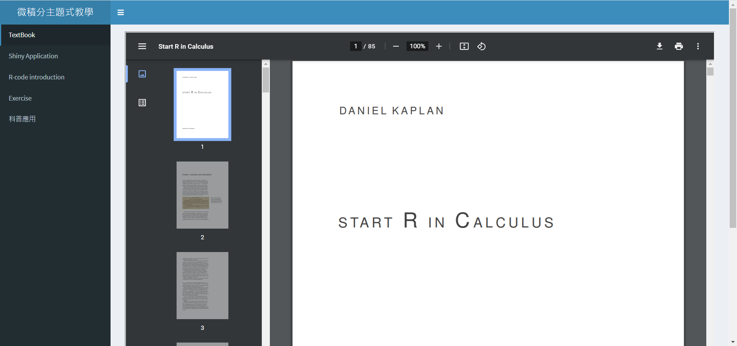

1. Shiny導數應用

此部分則是運用mosaic套件中的微分函數以及繪圖函數，將使用者輸入的數學式繪製成圖形，並且同時算出一階導數、二階導數以及繪製各別方程式的圖形。

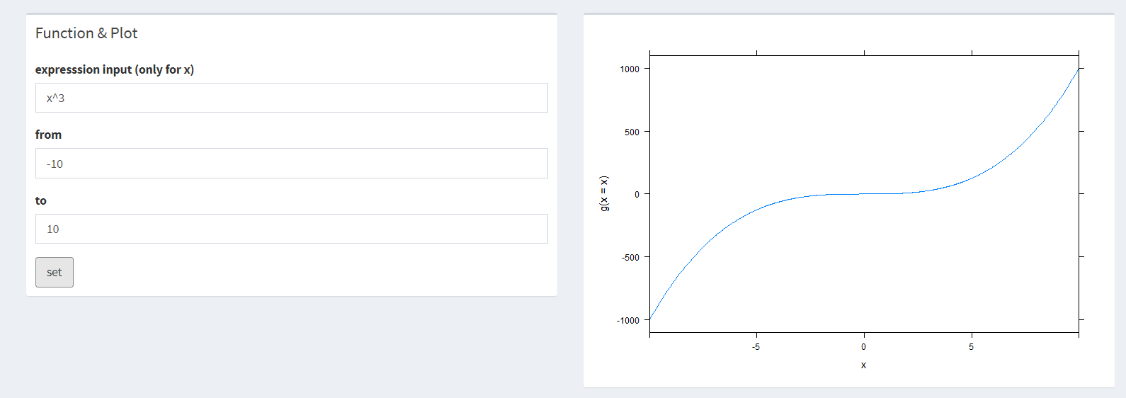

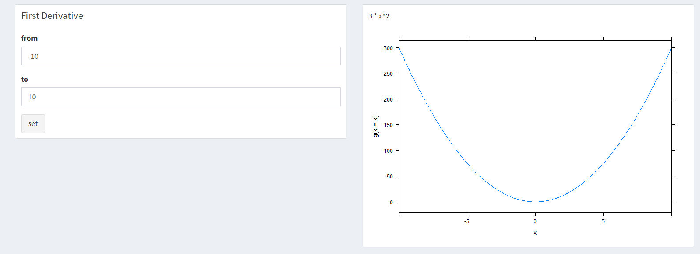

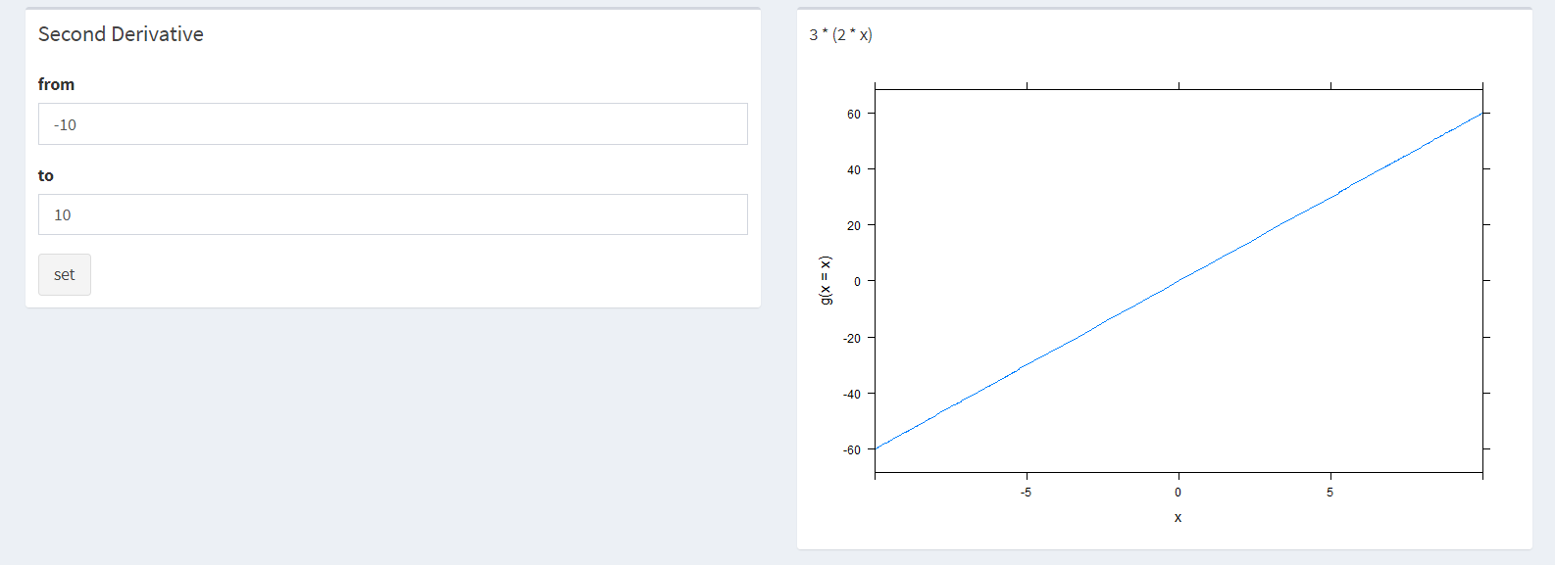

1. R程式語言教材

R程式語言教材是講解第二部分中所運用到的函數，其中包含了D微分函數和makeFun繪圖函數，以及這兩個函數所需的參數型態該如何進行轉換。

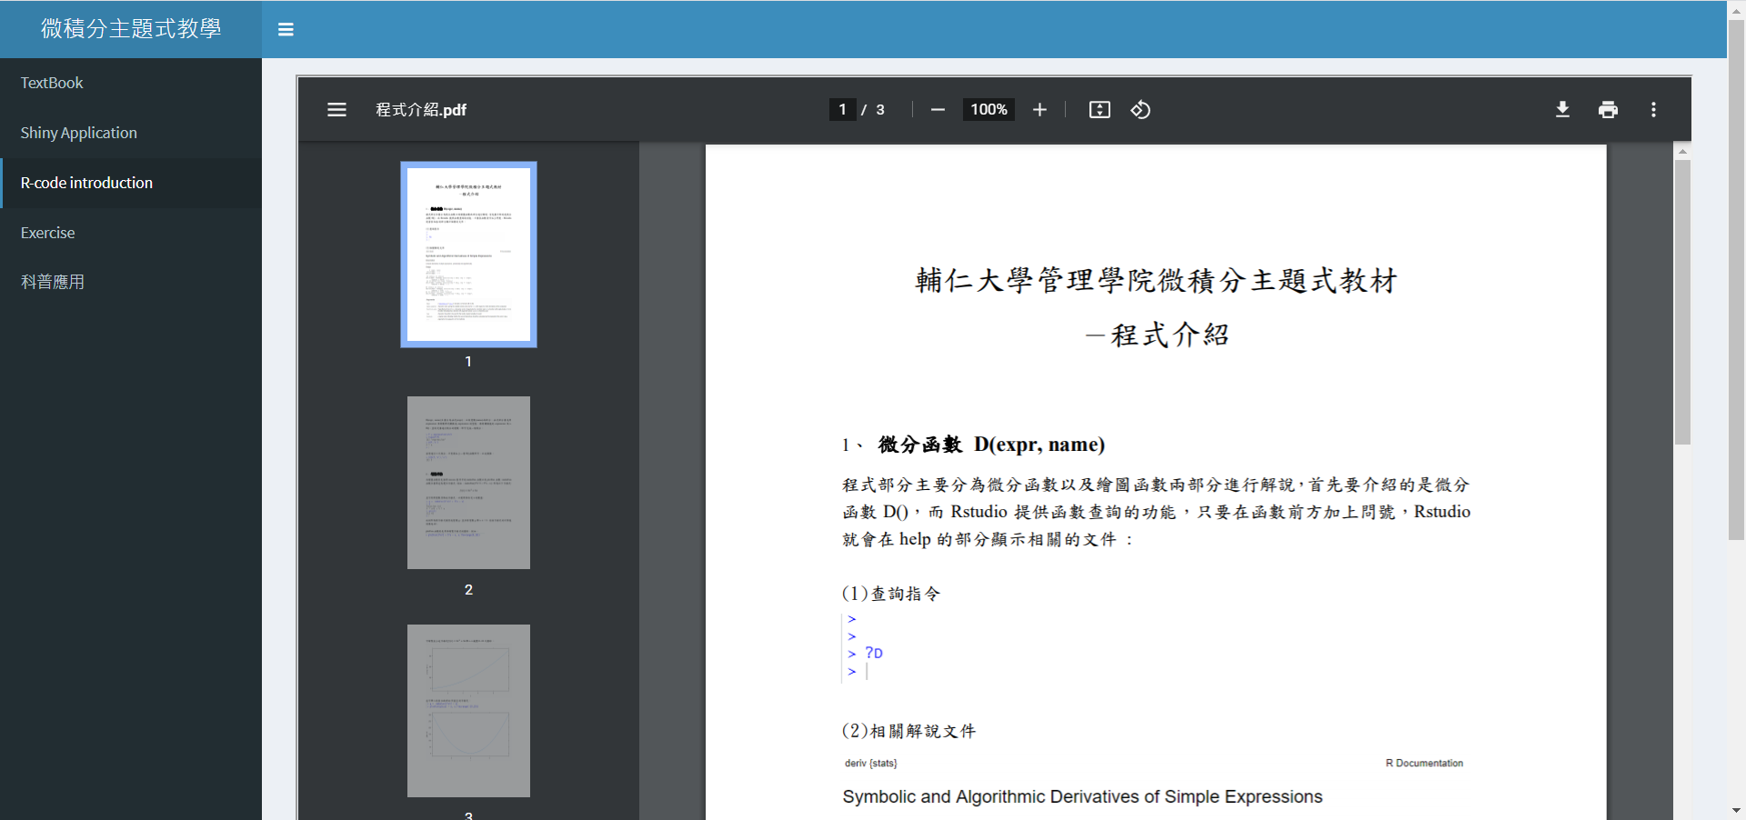

1. 講義習題

講義習題則是採用applied calculus for the managerial life and social sciences by Soo T. Tan(2017)中計算位置函數、速度函數以及加速度函數的習題。

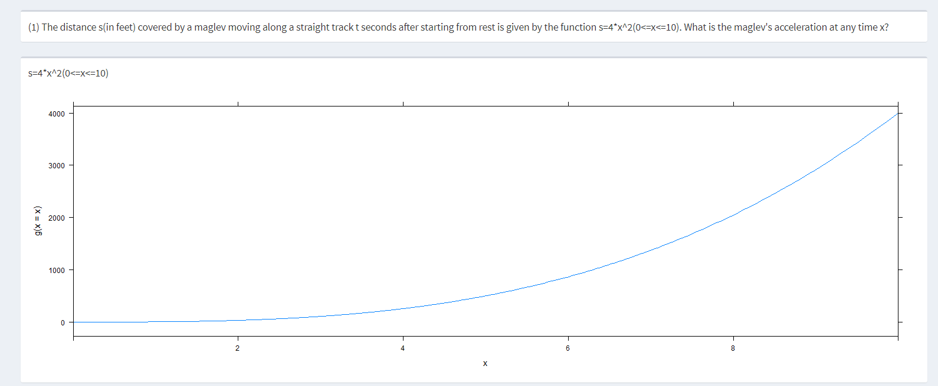

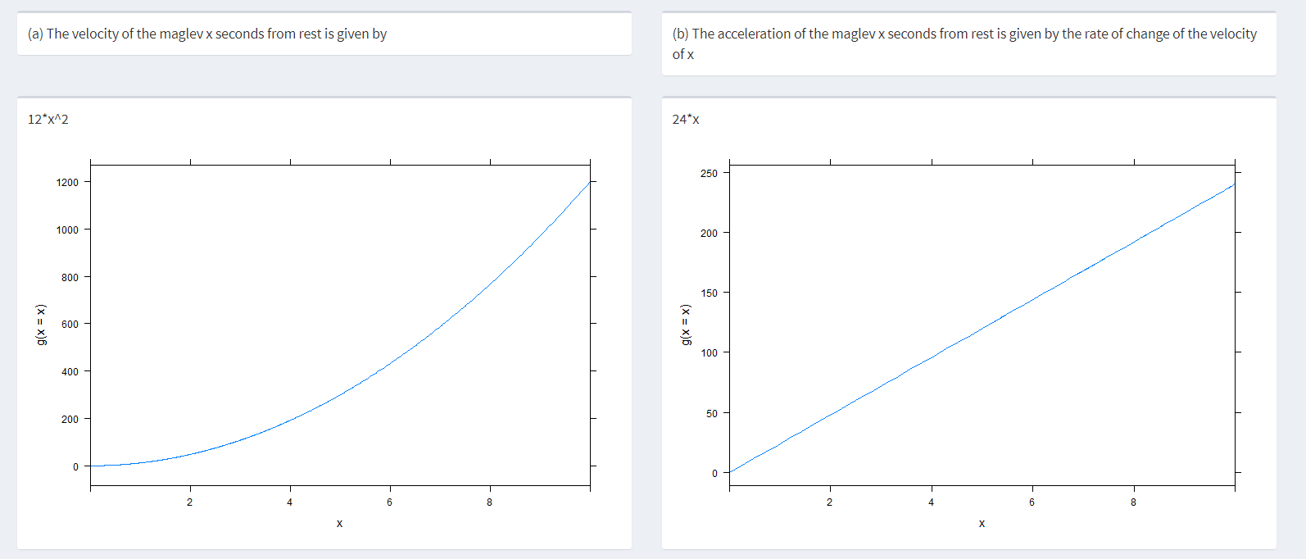

1. 科普應用

科普應用則是將日常生活中遇到的問題利用數學的方法來作解說，此部分舉例為探討為何平常看到月亮的位置總是不變，利用三角函數以及微分來求得角速度，並得知因為月亮和地球距離過遠的關係，造成角速度幾乎為0，因此才造成月亮的位置一動也不動。

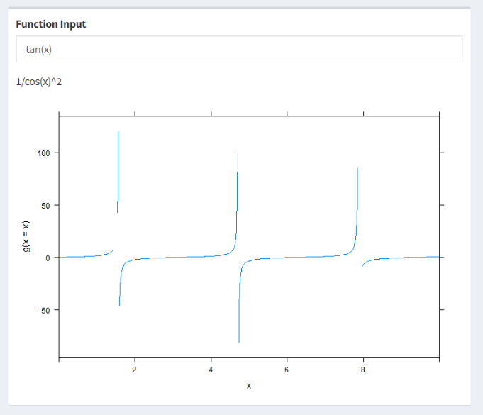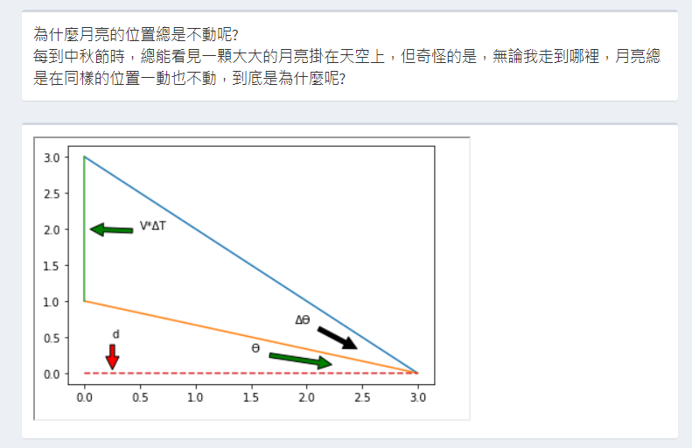

1. 參考資料

參考書目 :

Applied Calculus For The Managerial Life And Social Sciences by Soo T. Tan(2017)

Start R in Calculus by Daniel T. Kaplan (January 1, 2013)

參考網址 :

mosaic package – Rdocumentation :

<https://www.rdocumentation.org/packages/mosaic/versions/1.8.3>

Pyplot tutorial — Matplotlib 3.4.3 documentation :

<https://matplotlib.org/stable/tutorials/introductory/pyplot.html>

parse, deparse & expression Functions in R (5 Example Codes) :

<https://statisticsglobe.com/parse-deparse-expression-r-function>

function - How to turn a simple text expression into a mathematical expression in R - Stack Overflow :

<https://stackoverflow.com/questions/30186638/how-to-turn-a-simple-text-expression-into-a-mathematical-expression-in-r>